KHOA ĐIỆN – ĐIỆN TỬ

**CLB NGHIÊN CỨU KHOA HỌC**

*Tp. Hồ Chí Minh, ngày 05 tháng 10 năm 2017*

***PHỤ LỤC ĐỀ THI TUYỂN C17***

**GIẢI THÍCH HOẠT ĐỘNG CÁC KHỐI MẠCH TRONG BOARD MSP430G2553**

*Ghi chú: Đối với các loại linh kiện, nên xem thêm bài giới thiệu linh kiện để nắm thêm thông tin.*

1. **Khối MAIN MCU**

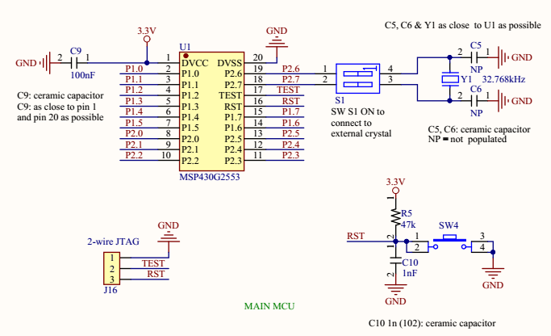

1. **Chip MSP430G2553**: chip vi điều khiển 16-bit của TI, thuộc dòng Value Line của MSP430.
2. **Tụ C9 104** (tức 100nF hay 0.1uF): tụ pi (tụ gốm hay tụ ceramic) dùng lọc nhiễu nguồn. Tụ này cần phải được **đặt gần** 2 chân cấp nguồn cho MCU, tức là gần chân 1 và 20 của U1.
3. **Y1**: thạch anh 32.768 KHz (thạch anh tạo dao động đồng hồ thời gian thực).
4. **S1:** công tắc dùng để kết nối thạch anh ngoại vào chip. Khi S1 gạt sang phía “ON” thì thạch anh được nối với chân P2.6 và P2.7
5. **Tụ C5, C6**: lọc nhiễu, ổn định cho thạch anh. Vì chip MSP430G2533 có tích hợp sẵn tụ bên trong chip, do đó tụ gắn ngoài thường không cần thiết. Tuy nhiên, giá trị tụ cũng có thể cần phải hiệu chỉnh do các nhà sản xuất thạch anh cung cấp các thông số khác nhau. Do đó, vị trí 2 tụ này được để trống, dự phòng khi cần hiệu chỉnh (NP = not populated).
6. **J16:** Header 3, dùng để nạp code và debug MCU (thông qua chuẩn JTAG 2 dây – *SBW* – *Spy-Bi-Wire*).
7. **Khối R5, C10, SW4**: dùng reset chip. Thông thường chân Reset của MCU (chân số 16 – RST) được treo trở lên nguồn (mức logic “1”). Khi nhấn nút SW4, chân này được nối xuống GND (mức logic “0”), chip được reset. Tụ C10 có giá trị 1n, còn gọi là tụ 102.
8. **Khối mạch nguồn**

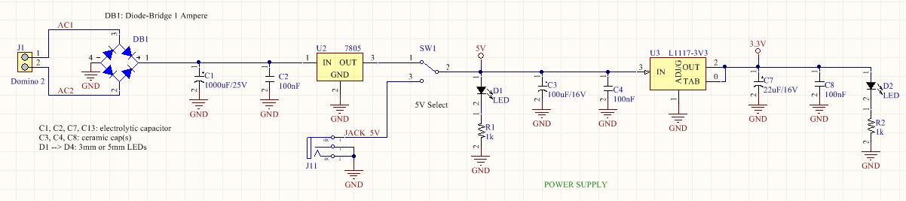

1. **J1:** Connector cấp nguồn 12VAC từ biến áp. Vì tính tiện dụng, trong mạch này nên chọn Domino để cấp nguồn.
2. **DB1:** Cầu diode 1A, có thể dùng 4 diode đơn để ghép lại, tuy nhiên sử dụng linh kiện cầu Diode sẽ làm mạch gọn hơn.

Cầu diode xem thêm bài giới thiệu linh kiện để xác định chân, **lưu ý kiểm tra số thứ tự chân trong schematic và layout để gắn đúng cầu diode**, trên linh kiện cũng có kí hiệu dấu +,- (DC out) và ~ (AC input).

1. **Các loại tụ hoá:** 1000uF, 100uF, 22uF (uF = µF = microFara): cần mức điện áp cho phép ***cao hơn*** mức áp đặt trên nó khi mạch hoạt động nhân với hệ số an toàn khoảng 1.5 – 2 *(ở mạch này, khi làm việc tụ 1000u chịu áp khoảng 16V, tụ 100u: 5V, tụ 22u: 3.3V).*

Giá trị ghi điện áp ghi trên mạch là giá trị tham khảo, các bạn có thể chọn tụ có mức volt lớn hơn.

Tụ hoá là tụ phân cực, yêu cầu pad ứng với chân dương phải có hình vuông hoặc chữ nhật (pad còn lại – chân âm – hình tròn hoặc oval /oblong). Khi gắn tụ hoá vào mạch, lưu ý cực tính. Nếu gắn nhầm (+), (-) sẽ làm tụ nổ.

1. **Tụ không phân cực:** Tụ gốm có mã hiệu 104, tức có giá trị là 100nF hay 0.1uF, tụ này không có cực tính.

Các loại tụ trên dùng để làm phẳng điện áp và lọc nhiễu cho mạch nguồn.

1. **Điện trở:** R1 (1kOhm), R2, R3, R10 (470 Ohm) loại 1/4W thông thường.
2. **Led:** báo nguồn, loại nào cũng được. Tuy nhiên LED là linh kiện có cực tính nên yêu cầu footprint của LED chân dương là pad vuông/chữ nhật (tương tự như tụ hoá).
3. **SW1**: công tắc 3 chân, 3 trạng thái (3 vị trí) dùng để lựa chọn cấp nguồn cho mạch.
4. **U2 7805**: IC ổn áp tạo nguồn 5VDC.
5. **U3 1117-3v3**: IC ổn áp tạo nguồn 3.3 VDC

**Khối 5V và 3v3 OUT**:

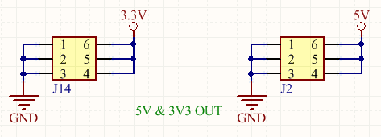

1. Các **header 3x2** dùng để cấp nguồn cho mạch ngoài.
2. 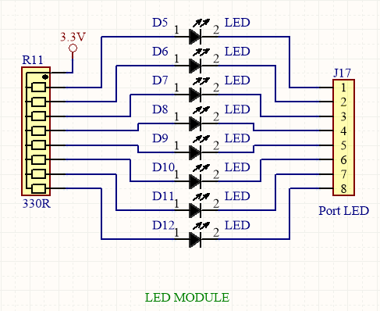**Khối LED**

Gồm **8 LEDs** (loại nào cũng được).

1. **Điện trở thanh 330 Ohm:** Cần 8 điện trở để nối 8 Leds với nguồn dương (3.3VDC). Có thể dùng 8 điện trở 330 Ohm rời, tuy nhiên để cho gọn mạch ta sẽ dùng điện trở thanh (gồm 8 điện trở đơn có 1 chân nối chung với nhau).
2. **J17** là header 8 dùng để cắm dây nối sang các port tín hiệu của MSP.

Khi chân tín hiệu của MSP430 có mức logic “0” (tương đương như nối với GND), LED sẽ sáng.

1. 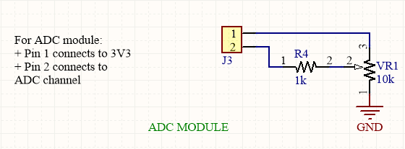**Khối ADC**
2. **J3:** cấp nguồn và kết nối khối ADC. Dùng nguồn 3.3V cấp vào chân 1 (pin 1), còn pin2 nối vào chân ADC của chip MSP430.

b. **R4:** điện trở hạn dòng (giảm dòng điện đi vào chân chip MSP).

c. **VR1:** biến trở dùng để thay đổi giá trị điện áp tại pin 2 của J3.

1. **Khối nút nhấn** 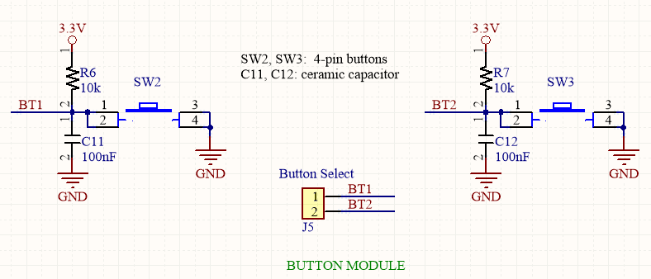

Có 2 khối nút nhấn với:

+ R (10k): điện trở hạn dòng (khi nhấn nút, tương đương nối với GND, dòng điện đi qua nhánh này bằng 3.3[V] / 10k[Ohm]).

+ Tụ 104: lọc nhiễu (chống rung phím nhấn).

+ Nút nhấn SW.

Khi chưa nhấn nút, điện áp tại chân BT1 hoặc BT2 là 3.3VDC (mức “1”). Khi nhấn nút điện áp này là 0V (mức “0”).

1. 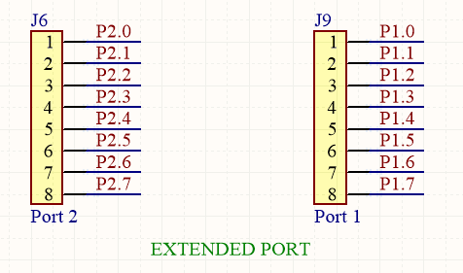**Khối Extended Port**

**J6 và J9:** là các header 8, kết nối với GPIOs (chân xuất nhập – Input /Output) của chip.

MSP430G553 có 2 port, mỗi port có 8 pins được nối tương ứng với các header trên, khi cần sẽ kết nối với các module khác của mạch.

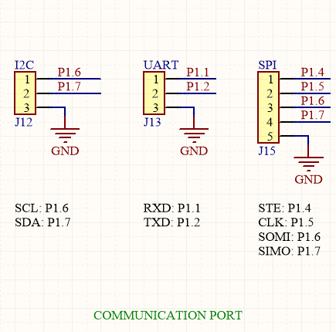

1. **Khối giao tiếp nối tiếp:**

Gồm các headers nối với các chân giao tiếp của chip MSP430. Khi cần sẽ kết nối với các ngoại vi/thiết bị khác để truyền nhận dữ liệu. Có 3 chuẩn giao tiếp được kết nối:

+ I2C

+ UART

+ SPI

1. **Khối Transistor**

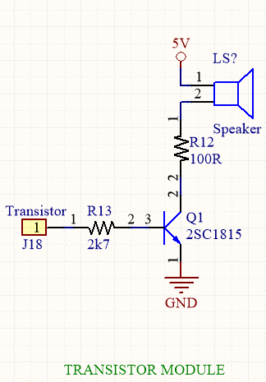Khối mạch khuyếch đại cơ bản dùng Transistor BJT C1815.

Cực B nối qua điện trở 2k7 tới chân I/O của chip MSP430. Khi chân chip xuất xung tần số phù hợp, BJT được phân cực (được kích), Buzzer sẽ kêu.

Khối này được dùng để học kích transistor và tạo xung PWM.

**BCN CÂU LẠC BỘ**

